РОССИЙСКАЯ ФЕДЕРАЦИЯ
ОРЛОВСКАЯ ОБЛАСТЬ

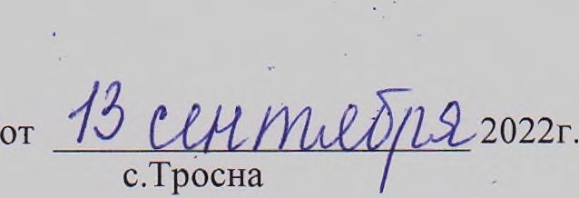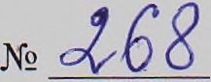АДМИНИСТРАЦИЯ ТРОСНЯНСКОГО РАЙОНА
постановление

О внесении изменений в постановление администрации Троснянского района Орловский области №259 от 07.09.2022г.
«О начале отопительного сезона 2022-2023 годов в Троснянском районе»
В целях обеспечения прав и законных интересов населения, в связи с предстоящим отопительным сезоном, в соответствии с п. 5 главы II Правил предоставления коммунальных услуг собственникам и пользователям помещений в многоквартирных домах и жилых домов, утвержденных Постановлением Правительства Российской Федерации от 06.05.2011 № 354, Администрация Троснянского района постановляет:
- Внести изменения в постановление администрации Троснянского района Орловской области №259 от 07.09.2022г. «О начале отопительного сезона 2022-2023 годов в Троснянском районе» следующие изменения:
1.1В п.2 постановления слова « -жилищного фонда с 19.09.2022г.» заменить словами « -жилищного фонда с 13.09.2022г.»
- Разместить настоящее постановление на официальном сайте администрации Троснянского района в сети Интернет.
- Постановление вступает в силу после его официального опубликования.
- Контроль за исполнением настоящего Постановления оставляю за собой.

И.о. Главы района А.В. Левковский

